**Тема: Ритмічні вправи. М.Мазур. «Кольоровий світ»**

**Ритмічні вправи** ( виконувати дотримуючись звукових підказок.)

[**https://youtu.be/FE1UPo2E50s**](https://youtu.be/FE1UPo2E50s)

[**https://youtu.be/_iTeT9jXgtw**](https://youtu.be/_iTeT9jXgtw)

**https://youtu.be/wRpD1EkrZK4**

**Виконання пісні під фонограму «мінус» і караоке *.***

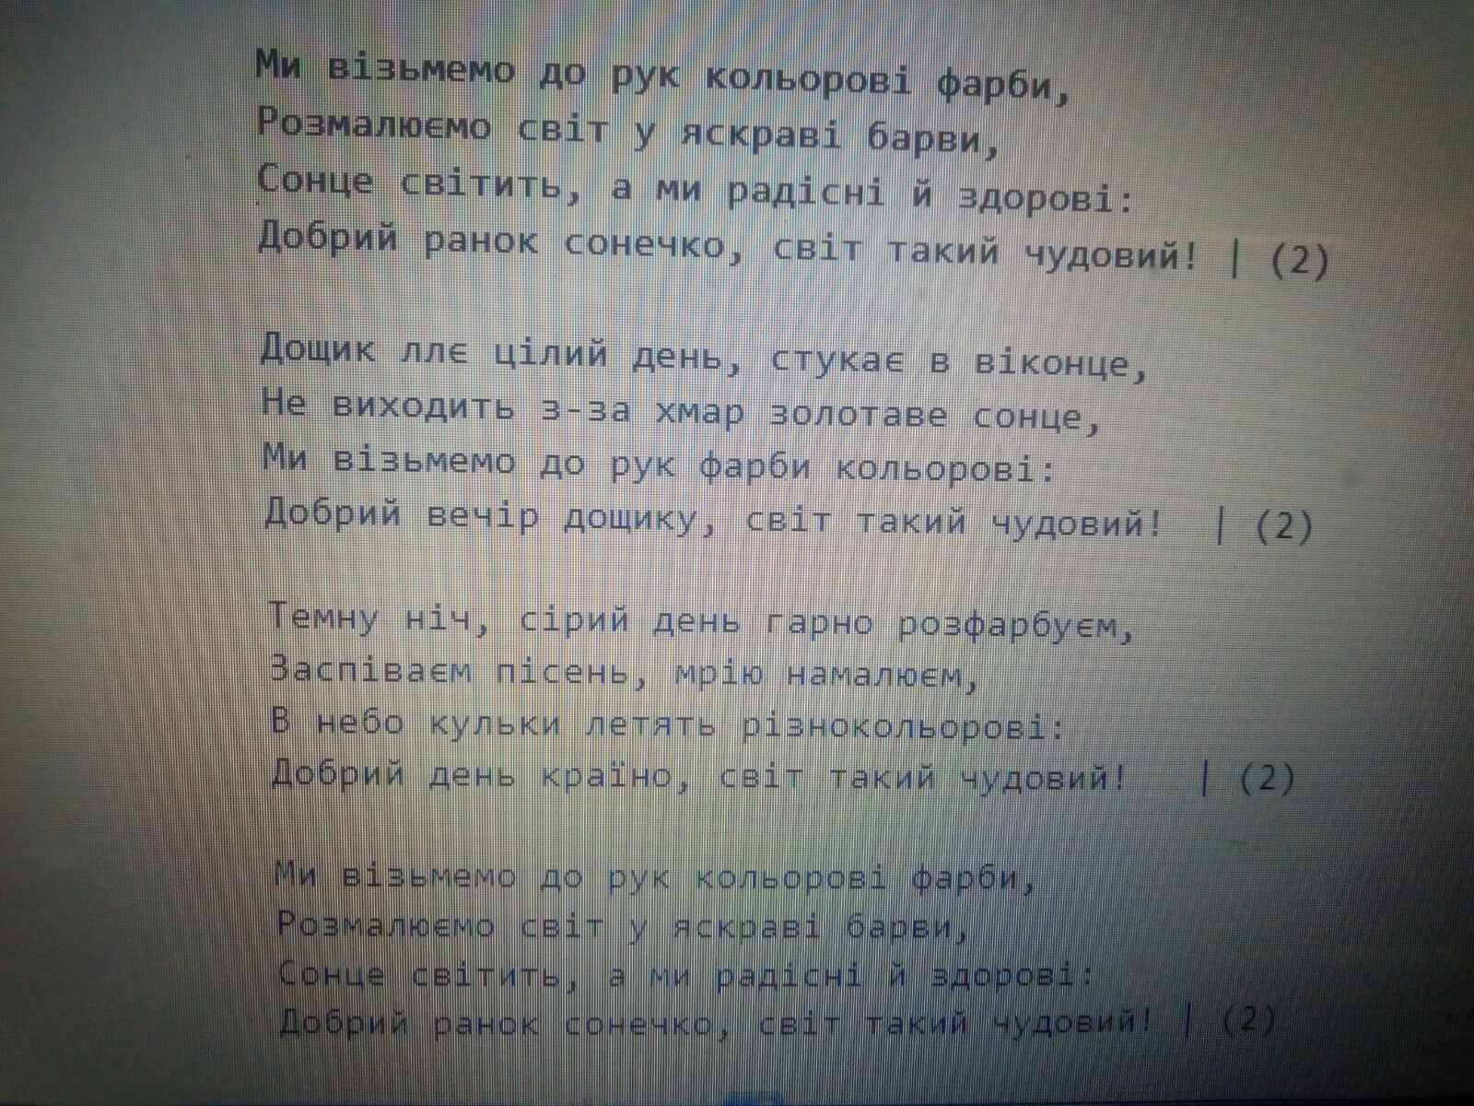

[**https://youtu.be/001Izo7kXbU**](https://youtu.be/001Izo7kXbU)

[**https://youtu.be/obhCVEi1ebg**](https://youtu.be/obhCVEi1ebg)